ЯНВАРЬ 2018 ГОДА
В январе 2018 года мониторинг атмосферного воздуха осуществлялся Учреждением на базе четырех стационарных постов контроля загрязнения атмосферного воздуха (ПКЗ).

Состояние атмосферного воздуха на территории муниципального образования город Краснодар по данным ПКЗ-1, ПКЗ-2, ПКЗ-3, ПКЗ-4

Концентрации загрязняющих веществ по данным ПКЗ-1, ПКЗ-2, ПКЗ-3, ПКЗ-4 за январь 2018 года представлены в таблицах № 1, 2, 3, 4.
Таблица № 1. Средние концентрации загрязняющих веществ согласно данным ПКЗ-1
Вещество | СHx | CH₄ | HCH | CO | H₂S | NH₃ | NO | NO₂ | SO₂ | Пыль
Средняя концентрация, мг/м³ | 2,54 | 2,54 | 0,00 | 0,396 | 0,0000137 | - | - | - | 0,00000888 | -
ПДКс.с., мг/м³ | - | - | - | 3,000 | - | 0,040 | 0,060 | 0,040 | 0,050 | 0,150

Таблица № 2. Средние концентрации загрязняющих веществ согласно данным ПКЗ-2
Вещество | СHx | CH₄ | HCH | CO | H₂S | NH₃ | NO | NO₂ | SO₂ | Пыль
Средняя концентрация, мг/м³ | 1,72 | 1,56 | 0,161 | 0,0973 | 0,0000428 | - | - | - | 0,0000491 | -
ПДКс.с., мг/м³ | - | - | - | 3,000 | - | 0,040 | 0,060 | 0,040 | 0,050 | 0,150

Таблица № 3. Средние концентрации загрязняющих веществ согласно данным ПКЗ-3
Вещество | CO | H2S | NH3 | NO | NO₂ | SO₂ | Пыль | Формальдегид | Бензол | Толуол | Этилбензол | М,п-ксилол | О-ксилол | Фенол
Средняя концентрация, мг/м3 | 0,563 | 0,0000489 | - | - | - | 0,000110 | 0,00993 | - | - | - | - | - | - | -
ПДК_{с.с.}, ОБУВ | 3,00 | - | 0,04 | 0,06 | 0,04 | 0,05 | 0,15 | 0,010 | 0,1 | - | - | 0,04 | - | 0,003

Таблица № 4. Средние концентрации загрязняющих веществ согласно данным ПКЗ-4
Вещество | СHx | CH₄ | HCH | CO | H₂S | NH₃ | NO | NO₂ | SO₂ | Пыль
Средняя концентрация, мг/м3 | 1,67 | 1,48 | 0,181 | 0,0000896 | 0,000773 | - | - | - | 0,00629 | -
ПДКс.с., мг/м³ | - | - | - | 3,000 | - | 0,040 | 0,060 | 0,040 | 0,050 | 0,150
*- оборудование находится на плановой поверке (ремонте)
Информация о зафиксированных среднесуточных концентрациях загрязняющих веществ в атмосферном воздухе по данным ПКЗ-1, ПКЗ-2, ПКЗ-3, ПКЗ-4 за январь 2018 г. представлена на рисунке 1, 2, 3, 4.

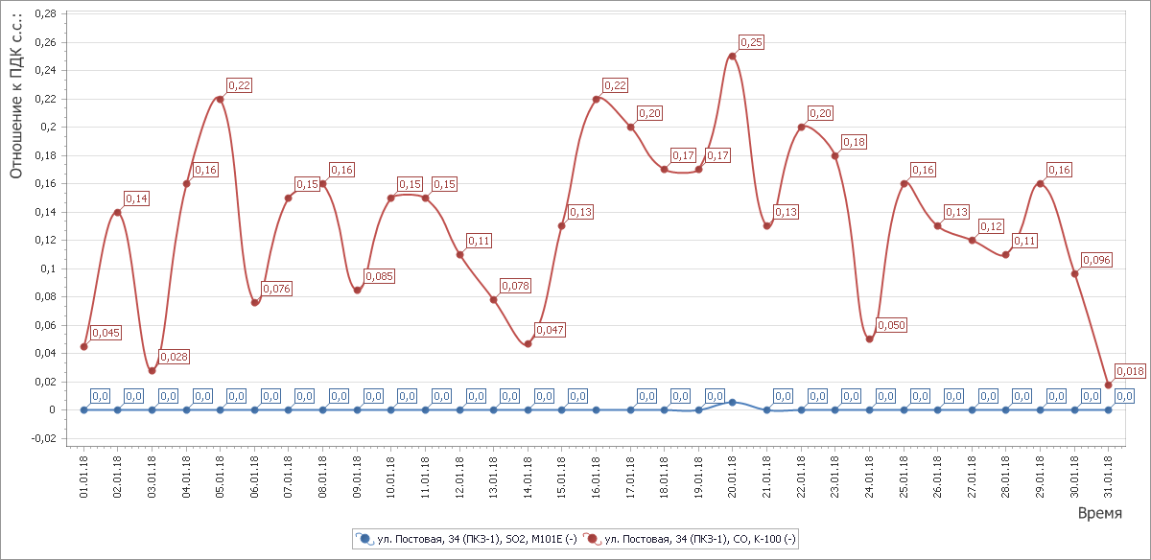

Рисунок 1 График среднесуточных значений концентраций загрязняющих веществ в атмосферном воздухе к ПДК_{с.с}. в период с 01.01.2018 г. по 31.01.2018 г. ПКЗ-1

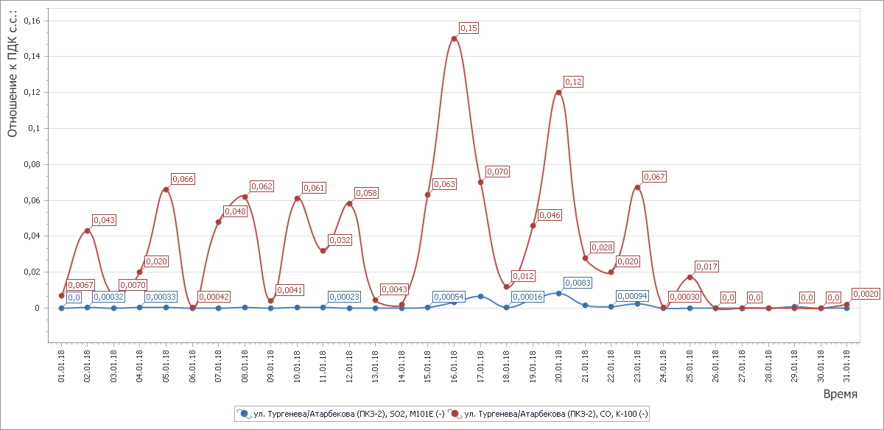
Рисунок 2 График среднесуточных значений концентраций загрязняющих веществ в атмосферном воздухе к ПДК_{с.с} в период с 01.01.2018 г. по 31.01.2018 г. ПКЗ-2

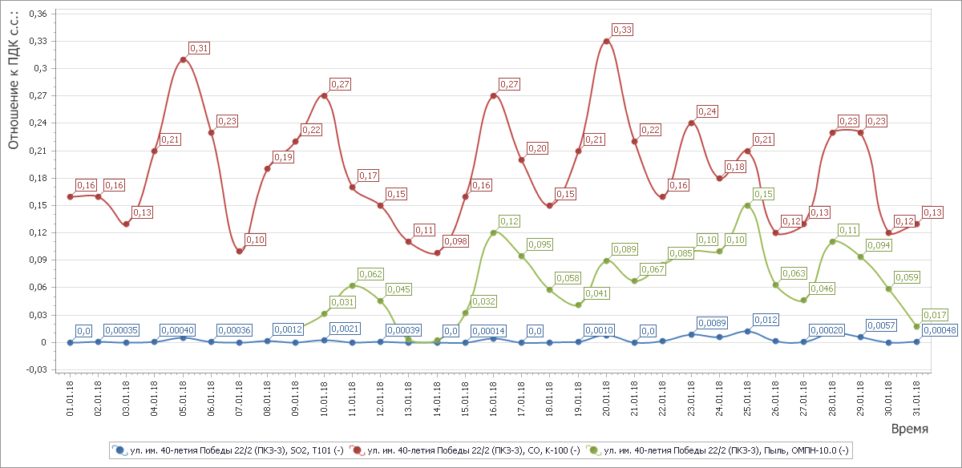

Рисунок 3 График среднесуточных значений концентраций загрязняющих веществ в атмосферном воздухе к ПДК_{с.с} в период с 01.01.2018 г. по 31.01.2018 г. ПКЗ-3

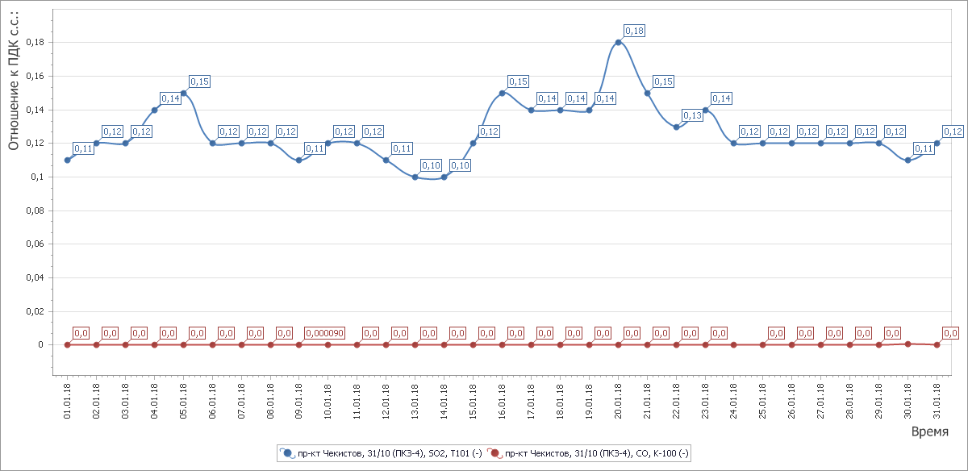

Рисунок 4 График среднесуточных значений концентраций загрязняющих веществ в атмосферном воздухе к ПДК_{с.с} в период с 01.01.2018 г. по 31.01.2018 г. ПКЗ-4

Средний уровень показателя гамма-фона за рассматриваемый период составил на ПКЗ-1– 10,3 мкР/час, на ПКЗ-2 – 10,6 мкР/час, на ПКЗ-3 – 8,83 мкР/час, на ПКЗ-4 – 9,79 мкР/час.

*В настоящее время проводится работа по оформлению лицензии на осуществление «деятельности в области гидрометеорологии и смежных с ней областях» муниципальным казенным учреждением муниципального образования город Краснодар «Центр озеленения и экологии».

